Осторожно! Тополиный пух!
Ежегодно в летнее время тополиный пух становится причиной возникновения пожаров в городе и районе, поскольку он легко воспламеняется и горит с большой скоростью. Скапливаясь у строений, складов, стоянок автотранспорта, во дворах, на тротуарах, тополиный пух служит хорошим топливом для огня.
Нередко пожары могут происходить от того, что дети ради баловства поджигают тополиный пух, не задумываясь при этом о последствиях. Чаще всего дети шалят со спичками около заброшенных сараев или заброшенных домов.
Отдел надзорной деятельности и профилактической работы по Тайшетскому району обращается ко взрослым – если вы увидели на улице баловство ребят с тополиным пухом- не проходите мимо, предотвратите пожар. Ограничьте доступ малолетних детей к спичкам и зажигалкам.
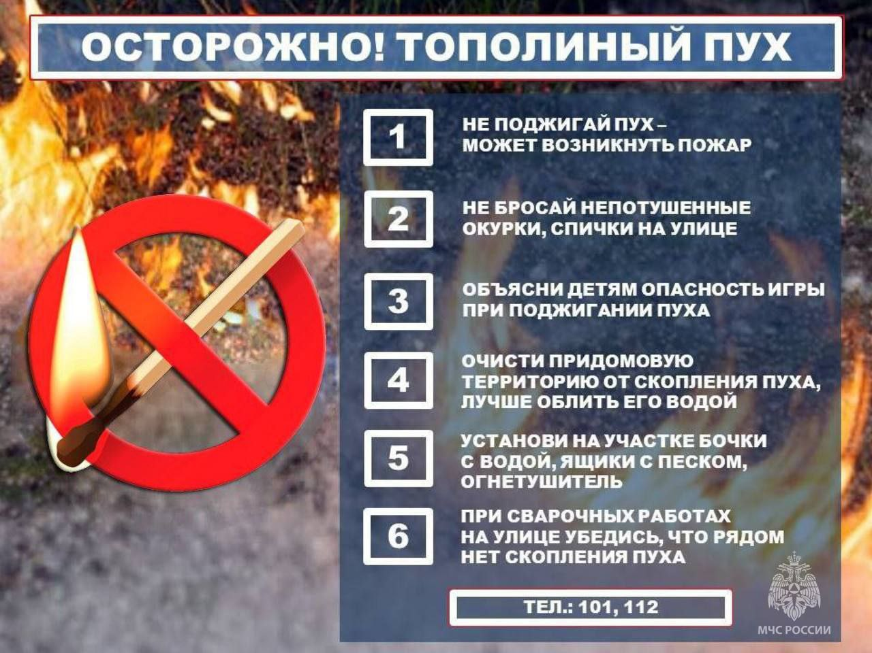
Быть внимательными стоит и жителям многоквартирных жилых домов. При сильном ветре пух легко поднимается, забиваясь во всевозможные щели лоджий и балконов. Непотушенный окурок или спичка, проведение огневых работ или детская шалость могут моментально привести к возникновению пожара.
Чтобы тополиный пух не стал источником пожара, придерживайтесь простых правил:
- будьте осмотрительны в обращении с любыми источниками открытого огня;
- пресекайте игры подростков и детей, связанные с поджиганием пуха. Объясните, что такая шалость может привести к серьёзным последствиям. Помните, по закону материальный ущерб от пожаров, вызванных детской шалостью, возмещают родители;
- тщательно проводите подготовку к проведению сварочных и других огневых работ;
- будьте предельно осторожны при запуске пиротехнических изделий и небесных фонариков;
- для предотвращения возгораний тополиного пуха коммунальным службам и обслуживающим организациям рекомендуется обратить внимание на своевременную чистку, уборку и проливку дворов, тротуаров, а также иных мест скопления тополиного пуха;
- жителям частного сектора стоит позаботиться об уборке придомовых территорий. (Для лучшего эффекта тополиный пух необходимо смачивать водой, а затем, когда он станет тяжелым, подметать).
Помните, предупредить пожар намного легче, чем потушить. Обезопасить свой дом от пожара, значит не лишиться имущества, не подвергнуть риску собственную жизнь и здоровье близких.
Отдел надзорной деятельности и профилактической работы по Тайшетскому району обращается ко всем жителям города Тайшета и Тайшетского района! Соблюдайте требования пожарной безопасности! Берегите свой дом от пожара!
При возникновении пожара немедленно звоните по телефону службы спасения «01», «112».

ОНД и ПР по Тайшетскому району

